Akmenės seniūnija skelbia viešąjį konkursą dėl leidimo išdavimo prekiauti ar teikti paslaugas „Visi keliai veda į Akmenę“ šventės metu likusioms prekybos vietoms užimti

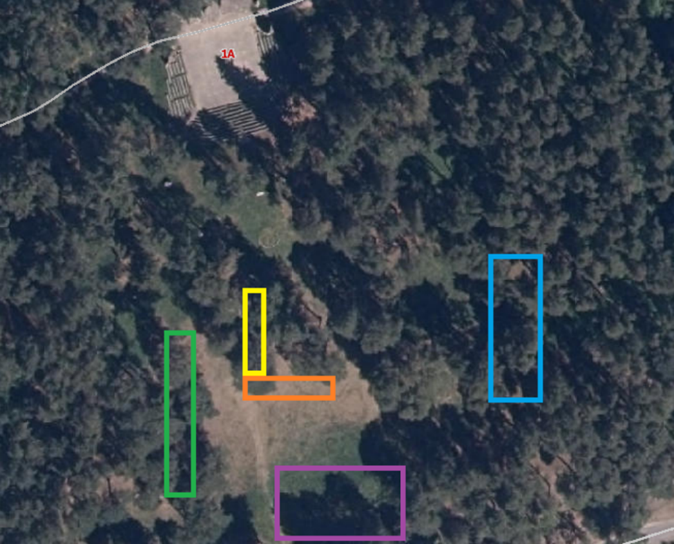
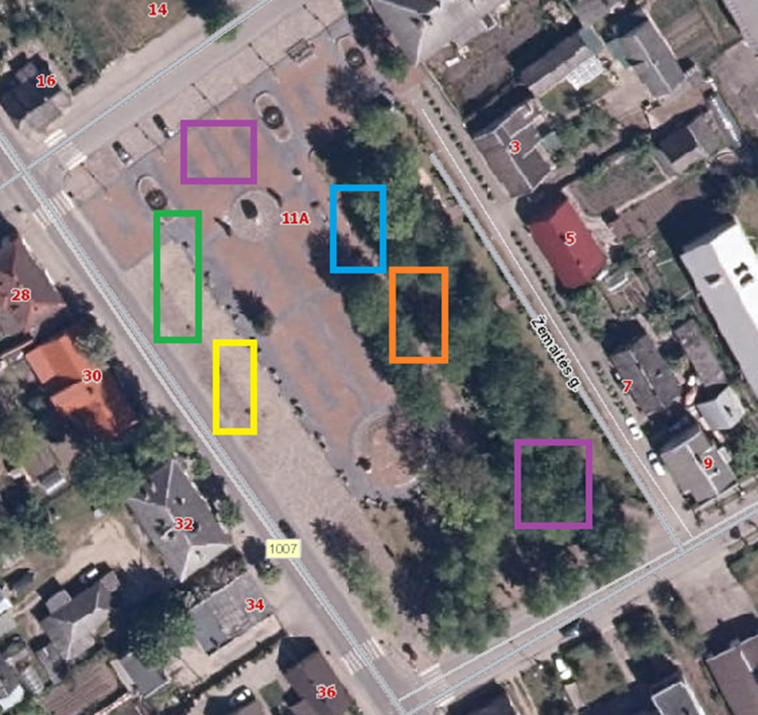
Viešojo maitinimo paslauga
Pramogos ir paslaugos
Prekyba ne maisto prekėmis
Prekyba tautodailės gaminiais, rankdarbiais, dailės dirbiniais
Prekyba maisto prekėmis (fasuotais maisto produktais)

